INTEGRIRANA MAPA PROJEKTA (ISO 9001 + ISO 14001)

KAKO KORISTITI OVU MAPU PROJEKTA
Ova mapa projekta koristi se kao operativna kontrolna lista za provedbu projekta unutar IMS sustava. Voditelj projekta odgovoran je za praćenje aktivnosti i osiguravanje da su svi obavezni zapisi izrađeni i dostupni u portalu. HSE referent potvrđuje okolišne zapise, a MR nadzire usklađenost sa zahtjevima normi ISO 9001 i ISO 14001.
Svaka faza smatra se završenom tek kada je ispunjen minimalni set zapisa naveden na kraju faze. U slučaju nedostatka zapisa, faza se smatra nepotpuno provedenom.

UVOD
Ovaj dokument definira integriranu mapu provedbe projekta unutar sustava upravljanja kvalitetom i zaštitom okoliša tvrtke TEHMA d.o.o., sukladno zahtjevima normi ISO 9001:2015 i ISO 14001:2015.
Svrha dokumenta je jasno prikazati:
- koje aktivnosti se provode u svakoj fazi projekta,
- koji zapisi se generiraju,
- tko je odgovoran za njih,
- kako se projekt povezuje s upravljanjem rizicima, ciljevima i poboljšanjima,
- te kako se operativni rad na gradilištu integrira u sustav upravljanja.
Dokument ne predstavlja proceduru, već referentnu mapu sustava, koja omogućuje:
- transparentnost procesa,
- jasnu podjelu odgovornosti,
- sljedivost zapisa,
- usklađenost sa zahtjevima normi,
- kontinuirano poboljšavanje sustava.
Integrirana mapa projekta osigurava da svaka faza – od ponude do završetka – generira objektivne dokaze o:
- kontroli kvalitete,
- zaštiti okoliša,
- zakonodavnoj usklađenosti,
- upravljanju rizicima,
- te upravljačkom nadzoru.
Na taj način projekt postaje dio sustava upravljanja, a sustav upravljanja postaje alat za kontrolu i unaprjeđenje projekata.

RACI MATRICA – INTEGRIRANI PROJEKT (ISO 9001 + 14001)
Uloge:
- DIR – Direktor
- MR – Predstavnik uprave
- PM – Voditelj projekta
- VG – Voditelj gradilišta
- HSE – HSE referent
- ADM – Administracija

Legenda:
- R = Responsible (izvršava)
- A = Accountable (krajnje odgovoran)
- C = Consulted (savjetuje se)
- I = Informed (informiran)

FAZA 1 – PONUDA I UGOVARANJE
Aktivnost | DIR | MR | PM | HSE | VG | ADM
Analiza zahtjeva | A | C | R | C | I | I
Procjena rizika | I | A/R | C | C | I | I
Okolišne obveze | I | C | C | A/R | I | I
Provjera resursa | A/R | C | C | I | I | I
Provjera ciljeva | I | A/R | C | C | I | I

Cilj: Osigurati razumijevanje zahtjeva kupca i okolišnih obveza.

GATE – Faza je završena kada:
- Analiza zahtjeva investitora je dokumentirana u ponudi
- REG-RIZ je ažuriran za projekt
- RZZ je provjeren za primjenjivost
- PUZ (procjena usklađenosti) je evidentirana
- REG-CILJ je provjeren
- PLAN-RES potvrđuje dostupnost resursa

Aktivnost | ISO 9001 | ISO 14001 | Odgovorna osoba | Dokument / Zapis
Analiza zahtjeva investitora | 8.2 | 6.1.3 | Direktor / PM | Ponuda
Identifikacija zainteresiranih strana | 4.2 | 4.2 | MR | REG-DIONIKA
Procjena projektnih rizika | 6.1 | 6.1 | MR | REG-RIZ
Identifikacija okolišnih obveza | — | 6.1.3 | HSE | RZZ
Procjena primjenjivosti zakonskih zahtjeva | — | 9.1.2 | HSE | PUZ
Provjera usklađenosti s ciljevima IMS-a | 6.2 | 6.2 | MR | REG-CILJ
Provjera resursa | 7.1 | 7.1 | Direktor | PLAN-RES

Integracija: već u fazi ponude procjenjuju se i kvalitetni i okolišni rizici.

Minimalni set zapisa (obavezno):
- Ponuda
- REG-RIZ (unos za projekt)
- RZZ (provjera primjenjivosti)
- PUZ zapis
- REG-CILJ (provjera)
- PLAN-RES
FAZA 2 – PLANIRANJE PROJEKTA
Aktivnost | DIR | MR | PM | HSE | VG | ADM
Plan projekta | A | C | R | C | C | I
PKI | I | C | A | C | R | I
Aspekti okoliša | I | C | C | A/R | I | I
Plan otpada | I | C | C | A/R | C | I
Ažuriranje rizika | I | A/R | C | C | I | I

Cilj: Planirati kvalitetu izvedbe i kontrolu okoliša.

GATE – Faza je završena kada:
- Plan projekta je odobren
- PKI (FRM-IMS-05) je izrađen
- KT/ST su definirane
- AO-IMS-01 je ažuriran za gradilište
- Plan gospodarenja otpadom je izrađen
- REG-RIZ je ažuriran

Aktivnost | ISO 9001 | ISO 14001 | Odgovorna osoba | Dokument / Zapis
Izrada plana izvođenja | 8.1 | 6.1 | PM | Plan projekta
Izrada PKI | 8.5 | — | Voditelj | FRM-IMS-05
Definiranje kontrolnih točaka (KT/ST) | 8.5 | 8.1 | PM | FRM-IMS-12
Identifikacija aspekata gradilišta | — | 6.1.2 | HSE | AO-IMS-01
Plan gospodarenja otpadom | — | 8.1 | HSE | PLAN-IIZS
Definiranje okolišnih pokazatelja | 9.1 | 9.1 | HSE | AO-IMS-01
Ažuriranje rizika za projekt | 6.1 | 6.1 | MR | REG-RIZ

Integracija: kontrolne točke uključuju i tehničke i okolišne zahtjeve.

Minimalni set zapisa (obavezno):
- Plan projekta
- FRM-IMS-05 (PKI)
- FRM-IMS-12 (KT/ST)
- AO-IMS-01 (unos za projekt)
- Plan gospodarenja otpadom
- REG-RIZ (update)

FAZA 3 – NABAVA
Aktivnost | DIR | MR | PM | HSE | VG | ADM
Evaluacija dobavljača | I | A/R | C | C | I | I
Ugovorne obveze | A | C | R | C | I | I
Kontrola isporuke | I | C | C | I | A/R | I
Provjera kompetencija | I | C | A | C | R | I

Cilj: Osigurati kvalitetne i okolišno prihvatljive dobavljače.

GATE – Faza je završena kada:
- Dobavljač je evaluiran i evidentiran u REG-DOB
- Kompetencije podizvođača su provjerene
- Ugovor sadrži okolišne obveze
- Kontrola isporuke je dokumentirana

Aktivnost | ISO 9001 | ISO 14001 | Odgovorna osoba | Dokument / Zapis
Evaluacija dobavljača | 8.4 | 8.1 | MR | REG-DOB
Provjera kompetencija podizvođača | 7.2 | 7.2 | PM | FRM-IMS-01
Ugovorne okolišne obveze | — | 8.1 | PM | Ugovor
Kontrola isporuke | 8.4 | — | Voditelj | Zapisnik
Upute podizvođačima | 7.3 | 7.2 | PM | Zapisnik
Evidencija odobrenih dobavljača | 8.4 | 8.1 | MR | REG-DOB

Integracija: dobavljač mora zadovoljiti i kvalitetne i okolišne kriterije.

Minimalni set zapisa (obavezno):
- REG-DOB (unos)
- Zapis provjere kompetencija
- Ugovor s okolišnim klauzulama
- Zapisnik kontrole isporuke

FAZA 4 – IZVOĐENJE
Aktivnost | DIR | MR | PM | HSE | VG | ADM
Dnevnik gradilišta | I | I | C | I | A/R | I
Kontrolne točke | I | I | C | C | A/R | I
Evidencija otpada | I | I | I | A/R | C | I
Praćenje rokova | I | C | A/R | I | C | I
Praćenje pokazatelja | I | A | R | R | C | I

FAZA 4: IZVOĐENJE RADOVA
Cilj: Kontrolirana izvedba uz zaštitu okoliša.

- GATE – Faza je završena kada:
- Dnevnik gradilišta je uredno vođen
- KT/ST zapisi su popunjeni
- Evidencija otpada je ažurirana
- Okolišne mjere su provedene
- Pokazatelji kvalitete su praćeni
- Dokumentacija na gradilištu je važeća

Aktivnost | ISO 9001 | ISO 14001 | Odgovorna osoba | Dokument / Zapis
Dnevnik gradilišta | 8.5 | 8.1 | Voditelj | FRM-IMS-17
Kontrolne točke | 8.5 | 8.1 | Voditelj | FRM-IMS-12
Evidencija otpada | — | 8.1 | HSE | FRM-IMS-07
Sprečavanje izlijevanja | — | 8.1 | Voditelj | AO-IMS-01
Praćenje rokova | 8.1 | — | PM | Plan projekta
Praćenje pokazatelja kvalitete | 9.1 | — | PM | REG-PERF
Praćenje okolišnih pokazatelja | — | 9.1 | HSE | AO-IMS-01
Evidencija pripravnosti (vježba IIZS) | — | 8.2 | HSE | PLAN-IIZS zapis
Kontrola važeće dokumentacije | 7.5 | 7.5 | MR | PROC-IMS-01

Integracija: operativna kontrola mora pokrivati i kvalitetu i okoliš.

Minimalni set zapisa (obavezno):
- FRM-IMS-17 (Dnevnik gradilišta)
- FRM-IMS-12 (KT/ST zapisi)
- FRM-IMS-07 (Evidencija otpada)
- Dokaz predaje otpada (ako primjenjivo)
- AO-IMS-01 (ažuriranje)
- Zapis kontrole dokumentacije

FAZA 5 – NESUKLADNOSTI
Aktivnost | DIR | MR | PM | HSE | VG | ADM
Prijava NC | I | C | C | C | R | I
Analiza uzroka | I | A/R | C | C | I | I
Korektivna radnja | I | A/R | R | C | C | I
Okolišni incident | I | C | C | A/R | R | I

FAZA 5: NESUKLADNOSTI I INCIDENTI
Cilj: Učinkovito upravljanje odstupanjima.

GATE – Faza je završena kada:
- Nesukladnost je prijavljena
- Analiza uzroka je provedena
- Korektivna radnja je definirana
- REG-NC je ažuriran
- REG-RIZ i REG-CILJ su ažurirani (ako je potrebno)

Aktivnost | ISO 9001 | ISO 14001 | Odgovorna osoba | Dokument
Prijava NC | 10.2 | 10.2 | Svi | FRM-IMS-03
Okolišni incident | — | 8.2 | HSE | Incident zapis
Korektivna radnja | 10.2 | 10.2 | MR | FRM-IMS-04
Analiza uzroka | 10.2 | 10.2 | MR | REG-NC
Procjena utjecaja na ciljeve | 6.2 | 6.2 | MR | REG-CILJ
Ažuriranje registra rizika | 6.1 | 6.1 | MR | REG-RIZ

Integracija: jedna procedura pokriva i kvalitetne i okolišne nesukladnosti.

Minimalni set zapisa (obavezno):
- FRM-IMS-03
- FRM-IMS-04
- REG-NC zapis
- Incident zapis (ako primjenjivo)
- REG-RIZ update

FAZA 6 – ZAVRŠETAK PROJEKTA
Aktivnost | DIR | MR | PM | HSE | VG | ADM
Završna kontrola | I | C | A | C | R | I
Dosje izvedenog stanja | I | C | A | I | C | R
Zadovoljstvo kupca | I | C | A/R | I | I | I
Lekcije naučene | I | A/R | C | C | I | I

CIlj: Formalno zatvaranje i evaluacija.

GATE – Faza je završena kada:
- Završna kontrola je potpisana
- Dosje izvedenog stanja je kompletiran
- Evaluacija okolišnih utjecaja je provedena
- Zadovoljstvo investitora je evidentirano
- Lekcije naučene su unesene u REG-RIZ / PROG-PB

Aktivnost | ISO 9001 | ISO 14001 | Odgovorna osoba | Dokument
Završna kontrola | 8.6 | — | Voditelj projekta | FRM-IMS-15
Dosje izvedenog stanja | 8.5 | — | Voditelj projekta | FRM-IMS-14
Evaluacija okolišnih utjecaja | — | 9.1 | HSE | AO-IMS-01
Procjena zadovoljstva investitora | 9.1.2 | — | PM | Anketa / zapisnik
Lekcije naučene | 10.3 | 10.3 | MR | REG-RIZ / PROG-PB
Ažuriranje registra rizika | 6.1 | 6.1 | MR | REG-RIZ

Minimalni set zapisa (obavezno):
- FRM-IMS-15
- FRM-IMS-14
- AO-IMS-01 (završna procjena)
- Zapis zadovoljstva investitora
- REG-RIZ update
- PROG-PB (ako ima poboljšanja)

NADZOR SUSTAVA (GLOBALNO)
Aktivnost | DIR | MR | PM | HSE | VG | ADM
Interni audit | I | A/R | C | C | I | I
Praćenje ciljeva | I | A/R | C | C | I | I
Upravina ocjena | A/R | C | I | I | I | I
Program poboljšanja | A | R | C | C | I | I

Aktivnost | ISO 9001 | ISO 14001 | Odgovoran | Dokument
Interni audit | 9.2 | 9.2 | MR | PROC-IMS-03
Praćenje ciljeva | 9.1 | 9.1 | MR | CILJ-IMS
Evaluacija usklađenosti | — | 9.1.2 | HSE | PUZ
Upravina ocjena | 9.3 | 9.3 | Direktor | PROC-M1
Program poboljšanja | 10 | 10 | MR | PROG-PB

Minimalni set zapisa (obavezno):
- PLAN-IA-01
- Zapisnik internog audita
- REG-NC
- REG-CILJ (status ciljeva)
- PUZ (evaluacija usklađenosti)
- ZAP-UO (upravina ocjena)
- PROG-PB

GRAFIČKA MAPA PROCESA (ZA UPRAVU)
Ovo je konceptualna vizualna mapa životnog ciklusa projekta.

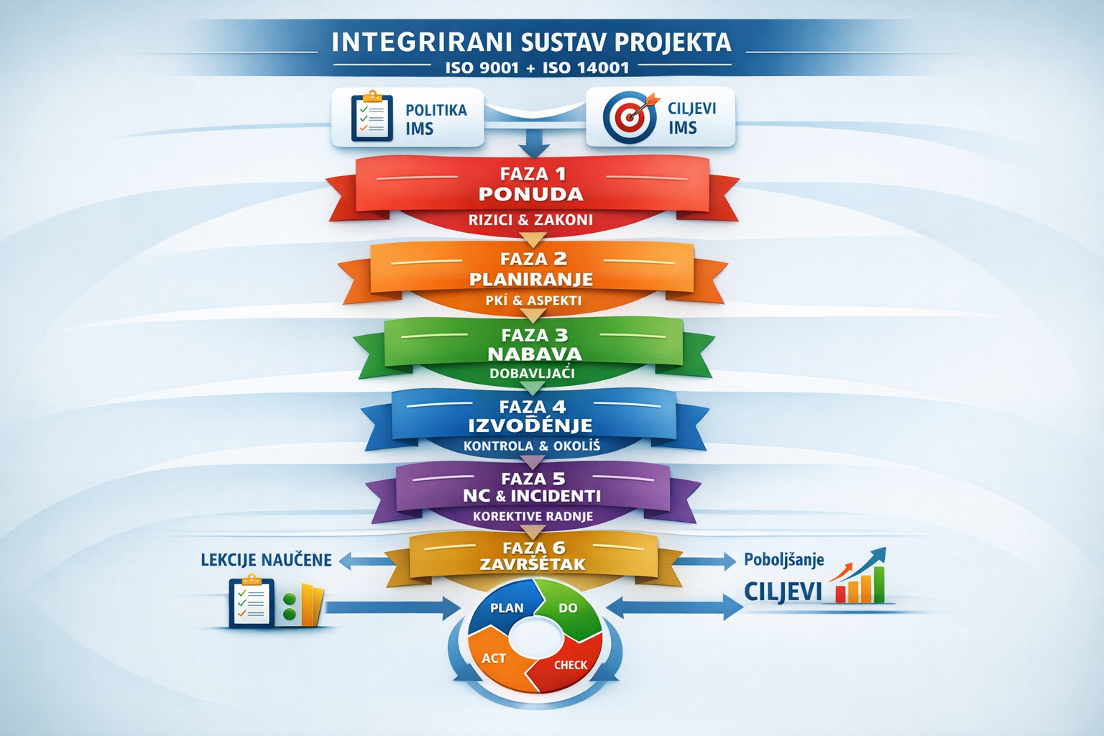
Ovo pokazuje da sustav nije linearan nego ciklički (PDCA).

POVEZANOST FAZA S KONTINUIRANIM POBOLJŠANJEM
Rezultati svake faze projekta predstavljaju ulaz za upravinu ocjenu i program poboljšanja. Svi identificirani rizici, nesukladnosti, okolišni aspekti i povratne informacije investitora analiziraju se i po potrebi integriraju u REG-RIZ, REG-CILJ i PROG-PB, čime se osigurava kontinuirano poboljšavanje sustava.

